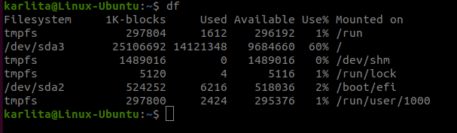

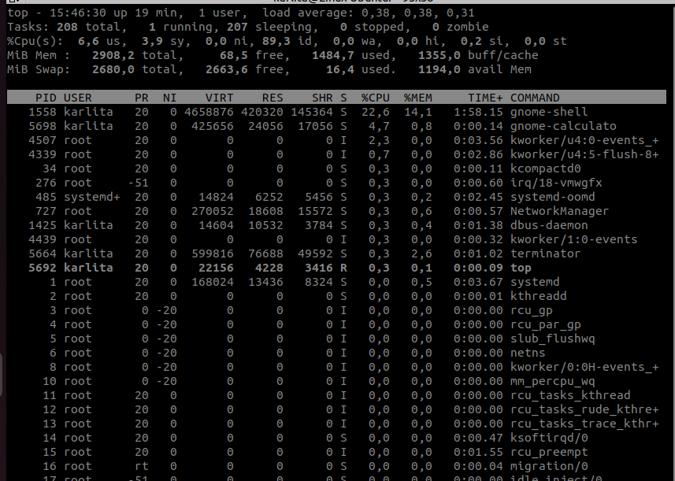
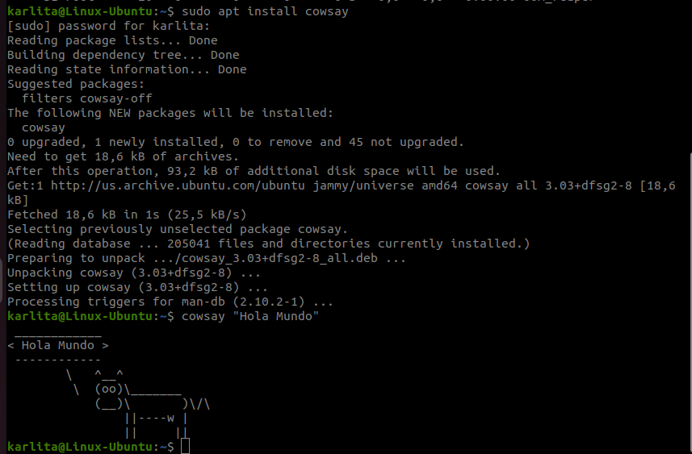
El comando “df” muetsra informacion sobre el espacio disponible en las particiones del sistema, esto ayuda a tener una vision mas general del estado del almacenamiento en el sistema.
El comando “Top” proporciona una vista en tiempo real de los procesos de ejecucion del sistema.Esto permite monitorear el rendimiento del sistema e identificar procesos que estan utilizando muchos recursos.

Despues de instalar el paquete “cowsay” , este muestra una imagen de una vaca junto con el mensaje “Hola Mundo”. El comando en si no tiene una funcion practica mas alla de ser una herramienta divertida y creativa para mostrar mensajes en la terminal.

En Resumen , los comandos utilizados y las capturas de pantallas reflejan el monitoreo del espacio en disco disponible, el rendimiento del sistema y la ejecucion de un comando divertido en la terminal, que son utiles para administrar almacenamiento, supervisar el rendimiento y agregar elementos ludicos a la experiencia en la linea de comandos.

